  
Fecha : 29/06/2021, Hora : 03:29:08 | Se inició correctamente la página de Visor 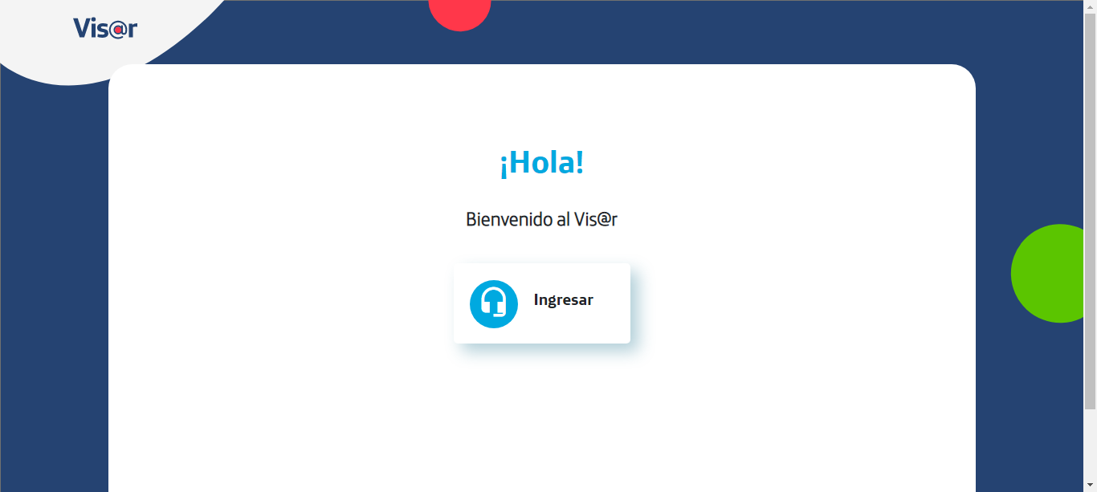  
Fecha : 29/06/2021, Hora : 03:29:09 | Hola Visor   
Fecha : 29/06/2021, Hora : 03:29:23 | Se valida el ingreso a la pagina correctamente. 